**西安邮电大学**

**毕业设计（论文）**

题目：基于云平台的物联网环境监测系统的设计

学院： 电子工程学院

专业： 集成电路设计与集成系统

班级： 1404

学生姓名： 甄洪奎

学号： 05146132

导师姓名： 葛海波 职称： 教授

起止时间：2018年 3月 6日 至 2018年 6月 11日

毕业设计（论文）声明书

本人所提交的毕业论文《基于云平台的物联网环境监测系统的设计》是本人在指导教师指导下独立研究、写作的成果，论文中所引用他人的文献、数据、图件、资料均已明确标注；对本文的研究做出重要贡献的个人和集体，均已在文中以明确方式注明并表示感谢。

本人完全理解《西安邮电大学本科毕业设计（论文）管理办法》的各项规定并自愿遵守。

本人深知本声明书的法律责任，违规后果由本人承担。

论文作者签名：

日期： 年 月 日

西安邮电大学本科毕业设计(论文)选题审批表

|  |  |  |  |  |  |  |  |  |  |  |  |  |
| --- | --- | --- | --- | --- | --- | --- | --- | --- | --- | --- | --- | --- |
| 申报人 | 葛海波 | | | 职称 | 教授 | | 学院 | | 电子工程学院 | | | |
| 题目名称 | 电网设备状态的模拟监测预测系统设计 | | | | | | | | | | | |
| 题目来源 | 科研 | |  | | | | 教学 | | √ | 其它 | |  |
| 题目类型 | 硬件  设计 | | √ | 软件  设计 | √ | | 论文 | |  | 艺术  作品 |  | |
| 题目性质 | 应用研究 | | | √ | | | 理论研究 | | |  | | |
| 题目  简述 | 1.题目背景：由于现代化城市建设以及物联网的普及，各种设备数量急剧增长，而突发性设备故障问题日益突出，给人们的生产生活带来极大的损失与不便。本系统从城市电网切入，通过对电网设备状态模拟数据的处理与分析，对设备状态进行监测，并对未来状态进行预估，提前进行相应设备的维护，减少突发性故障。  2.设计要求：（1）通过单片机与传感器实现目标设备状态数据的采集，并预留以后可扩展功能的传感器接口。（2）相关工作人员可以通过APP实时查看设备相关状态，并当采集的设备状态数据与系统预设警戒值有较大的偏差时，系统会做出报警。（3）通过对设备长期监测数据的记录，运用算法对设备未来运行状态进行预测，进而提供设备维检的必要性数据。  3. 学生收益：通过毕业设计这一实践环节，学生可以对C语言、Java语言、单片机、物联网无线通信、Linux后台搭建、网络通信协议、APP开发有更深的学习和理解，提高动手能力和解决实际问题能力。 | | | | | | | | | | | |
| 对学  生知  识与  能力  要求 | 1. 熟悉单片机的使用及常用传感器的开发  2. 能够使用C对单片机进行相关功能的实现  3. 了解Linux环境下服务器的编写与搭建，以及数据库的使用  4. 了解TCP/IP、HTTP相关协议及其使用  5. 熟悉Android客户端的开发及相关知识 | | | | | | | | | | | |
| 具体  任务  以及  预期  目标 | 1. 完成整个系统的架构设计  2. 完成嵌入式的数据采集及上传，服务器的数据处理、存储及请求响应，预测算法，客户端数据的实时显示  3. 在完成基本功能的基础上，若时间允许则进一步完善系统功能，提升系统并发、响应、数据处理等性能  4. 完成毕业论文的撰写 | | | | | | | | | | | |
| 时间  进度 | 第一周至第二周：搜集城市电网、无线通信、传感器等相关的资料并进行学习  第三周至第六周：传感器数据采集设计及无线通信调试，完成硬件部分设计  第七周至第九周：完成Linux下服务器的搭建和数据库的设计，实现数据接收及客户端请求响应  第十周至第十一周：实现设备状态预测算法，完成Android客户端开发及请求  第十二周至第十四周：撰写毕业论文 | | | | | | | | | | | |
| 系（教研室）主任  签字 | | 年 月 日 | | | | 主管院长  签字 | | 年 月 日 | | | | |

西安邮电大学本科毕业设计（论文）开题报告

|  |  |  |  |  |  |
| --- | --- | --- | --- | --- | --- |
| 学生姓名 | 甄洪奎 | 学号 | 05146132 | 专业班级 | 电路1404 |
| 指导教师 | 葛海波 | 题目 | 电网设备状态模拟监测预测系统设计 | | |
| 选题目的  19世纪以来，法拉第电磁感应的发现，特斯拉交流发电机的发明，使人类文明进入到了电气时代。而今日，人类的生产生活已经完全无法离开电力。电力的稳定供应一直被国家和社会高度重视，物联网技术的发展和普及为电力稳定供应提供了新的解决思路，将物联网技术应用于电网设备状态监测中，可以更加容易获得准确、实时的动态数据，将数据上传至后台服务器进行分析处理，手机移动端将处理结果进行显示，以便让相关人员实时掌握设备状态以及未来走势。  目前，我国相关智能电网的理论与方法相继提出，但相应的系统及设备大多都还处于实验阶段或区域试用阶段。本系统通过对电网设备状态模拟数据的处理与分析，对设备状态进行监测，并对未来状态进行预估，提前进行相应设备的维护，减少突发性故障。具有较大发展空间和发展潜力，并可以为以后的相关系统提供参考和思路。 | | | | | |
| 前期基础  已学课程：电路基础、嵌入式系统、C语言等课程，熟练掌握电路设计与调试，并可以熟练运用单片机完成传感器及通信模块的开发。  掌握的工具：熟练掌握C、Java、MySQL，了解TCP/IP、HTTP相关协议及其使用，熟练Linux操作系统，熟练掌握Android Studio、eclipse、CSS、Keil等开发工具。  软件条件：Apache服务器开发环境，Android开发环境，CSS开发环境，Keil开发环境等。  硬件条件：STM32F103最小系统板，GPRS通信模块，温湿度、电压、电流等传感器。  资料积累：通过纸质书籍和网络文库查阅相关开发资料。包括《用Apache技术搭建物联网云解决方案》、《Android开发艺术探索》、《图解CSS3》、《物联网与智能电网》、《智能电网通信与组网技术》、《城市电网规划与改造》、《预测方法与技术》。 | | | | | |
| 要研究和解决的问题  数据采集与传输：使用传感器采集温度、湿度、电压、电流数据，用单片机对数据进行简单处理，加上探测节点标识以便后台识别，当数据发生变化时通过GPRS通信模块将数据上传后台服务器，并预留以后可能的传感器接口。  后台数据处理与服务：接受数据进行相应处理，使用预测模型对数据进行预测，并储存到数据库，为移动端和前端提供数据服务，响应其请求返回相关数据。  数据展示：开发网页对后台数据进行图形化展示，并实时显示相关数据，开发移动APP同样向用户以图形化方式展现实时数据、历史数据、未来预测数据，以便用户随时随地查看数据变化。 | | | | | |
| 工作思路和方案  1.硬件系统设计。在硬件系统开发过程中，首先了解各个传感器模块的使用方式和器件特性，为每个传感器开发驱动，并在不同环境下进行测试；其次确定数据的传输格式，并将所有采集到的数据进行处理与整合成便于传输的数据包；最后使用数据传输模块（GPRS模块）将数据包上传至指定服务器。  2.服务端开发和设计。在服务端开发的过程中，首先确定数据具体包含的信息，并在mysql数据库中设计对应的数据模型；其次是系统性能的设计，由于系统对性能有一定要求，所以在服务端设计时，采用MVC的分层设计思路、采用分布式系统设计，和集群的方式进行系统部署，这样可以有效的增加系统性能，其中分布式系统设计采用开源的Dubbo框架；最后是数据传输设计，数据传输采用消息中间件完成数据的传输，消息中间件可以支持多种协议，完成包括但不限于TCP、HTTP等协议的开发，提高系统的通用性。  3.Android端设计：Android端的主要功能在于界面与用户进行交互 和 从后台服务器进行数据获取。在交互界面上采用自定义控件对VIEW进行重绘，更加灵活的对数据进行图形化展示，同时在用户体验上采用自定义系统设置，可以适应不同的情景模式。对服务器的数据请求主要采用异步任务（AsyncTask）请求方式，可以极大降低模块间耦合，增加程序稳健性。  4.前端页面设计：为了使页面简洁易读，更加直观的呈现相关数据，这里可以直接采用较简单的静态页面，在相应的数据绘图位置引用不同的数据内容。  5.整个系统联调：首先测试各个功能是否完成，数据的正确传输与保存和数据的增删改查等操作；之后测试系统的稳定性，并在不同环境条件下进行，测试系统是否可以正常稳定工作，并进行优化；最后测试系统的性能，在能力允许的情况下，加以不断优化。 | | | | | |
| 指导教师意见  签字: 年 月 日 | | | | | |

西安邮电大学毕业设计 (论文)成绩评定表

|  |  |  |  |  |  |  |  |  |  |  |
| --- | --- | --- | --- | --- | --- | --- | --- | --- | --- | --- |
| 学生姓名 | 甄洪奎 | 性别 | | 男 | 学号 | 05146132 | | 专业  班级 | | 电路1404 |
| 课题名称 | 电网设备状态的模拟监测预测系统设计 | | | | | | | | | |
| 指导  教师  意见 | 评分（百分制）： 指导教师**(**签字**)：** 年 月 日 | | | | | | | | | | | |
| 评阅  教师  意见 | 评分（百分制）： 评阅教师(签字)： 年 月 日 | | | | | | | | | | | |
| 验收  小组  意见 | 评分（百分制）： 评阅教师(签字)： 年 月 日 | | | | | | | | | | | |
| 答辩  小组  意见 | 评分（百分制）： 答辩小组组长(签字)： 年 月 日 | | | | | | | | | | |
| 评分比例 | 指导教师评分 (20％) 评阅教师评分 (30％) 验收小组评分 (20％) 答辩小组评分 (30％) | | | | | | | | | |
| 学生总评  成绩 | 百分制成绩 | |  | | | | 等级制成绩 | |  | |
| 答辩委员会意见 | 毕业论文(设计)最终成绩(等级)**：**  学院答辩委员会主任**(**签字、学院盖章**)：** 年 月 日 | | | | | | | | | | |

# 摘要

从十九世纪人类文明进入到电气时代以来，保障电力的稳定供应一直是国家的长期战略目标和社会的首要任务。而近几年物联网技术发展为电力的稳定供应提供了新的解决思路：智能电网。将物联网技术和传统电网相结合已经成为未来必然的趋势。目前相关理论与技术相继提出，各种系统及设备也相继出现，但是他们都存在区域性，采集节点单一，不能对数据进行后续的挖掘与处理，用户界面设计不友好等问题。

针对其它系统的不足，本系统主要对多节点、多方式采集，数据的预测模型，界面交互及优化进行探究，设计一个电网设备状态监测预测系统。

系统主要有嵌入式部分（数据采集部分）、后台服务器部分、Android移动端部分、web前端部分这四个部分组成。嵌入式部分使用STM32F103作为主控芯片，GPRS-A6作为数据传输模块，DHT11、霍尔传感器等作为数据采集器。后台服务器部分采用Apache服务器，可以同时适用于web前端服务和Android端数据请求服务，整个后台系统采用开源的Dubbo框架设计，和MVC模式进行分层设计，使用mysql数据库进行数据的存储和消息中间件完成数据传输。Android移动端部分使用多组件方式，界面交互，数据请求，数据处理在不同的组件中进行，网络请求放入异步任务，实现底耦合高内聚的组件系统。前端使用静态页面和fonts插件，可以按照用户意愿进行不同的时间段数据展示。系统整体数据传输方向为：数据采集器采集的相应数据，经过STM32进行相应处理，打包成后台服务器可以解析的json数据，并加入节点标识后，通过GPRS-A6上传至服务器，服务器收到数据后对数据进行解析，生成数据模型对象存入数据库，并向客户端发送数据更新提示，等待客户端请求。

经模拟测试，本系统每秒可以接收23.4条数据（可优化问题：阿里云带宽受限，只设置了一个数据传入接口，数据请求缓存队列较小），处理135.8条/秒数据的添加，102.1条/秒数据的修改，80.3条/秒数据的删除。用户可支持查看历史数据、当前数据、未来预测数据。

**ABSTRACT**

Since the entry of human civilization into the electrical era in nineteenth Century, ensuring the stable supply of electricity has been the long-term strategic goal of the country and the primary task of the society. In recent years, the development of Internet of things has provided a new solution for the stable supply of electricity: smart grid. The combination of Internet of things technology and traditional power grid has become an inevitable trend in the future. At present, relevant theories and technologies have been put forward, and various systems and equipment have appeared one after another, but they all have regional characteristics, the collection of nodes is single, the data can not be followed by the subsequent mining and processing, user interface design is not friendly and so on.

In view of the shortcomings of other systems, this system mainly deals with multi node, multi mode collection, data prediction model, interface interaction and optimization, and designs a state monitoring and forecasting system for power grid equipment.

The system mainly consists of four parts: the embedded part (data acquisition part), the background server part, the Android mobile terminal part and the web front end part. The embedded part uses STM32F103 as the main control chip, GPRS-A6 as data transmission module, DHT11 and Holzer sensor as data collector. The backstage server uses the Apache server, which can be applied to the web front end service and the Android end data request service simultaneously. The whole background system uses the open source Dubbo framework design, the MVC mode and the layered design, and uses the MySQL database to store the data and complete the data transmission between the messages in the message. The Android mobile terminal part uses multi component mode, interface interaction, data request, data processing in different components, network requests are put into asynchronous tasks, and a component system with high cohesion and high cohesion is realized. The front end uses static pages and fonts plug-ins, which can display data in different time periods according to users' wishes. The whole data transmission direction of the system is: the data collected by the data collector, processed by STM32, packaged into the JSON data that can be parsed by the backstage server, and uploaded to the server by GPRS-A6 after the node is added, and the data is parsed after the server receives the data to generate the data model object to be stored in. The database sends data update hints to the client, waiting for the client request.

Through simulation test, this system can receive 23.4 data per second (optimization problem: Ali cloud bandwidth is limited, only one data afferent interface is set, data request caching queue is smaller), processing 135.8 / second data increase, 102.1 / second data modification, 80.3 / second data deletion. Users can support historical data, current data and future forecast data.

目录

摘要 7

第一章 绪论 12

1.1 研究背景 12

1.2 研究的意义与目的 12

第二章 系统的总体架构设计和技术概述 13

2.1 系统总体架构设计 13

2.2 技术概述 14

第三章 嵌入式系统的设计与实现 18

3.1 嵌入式整体设计 18

3.2 传感器模块及数据采集的实现 18

3.3 数据传输的设计及模块的实现 22

第四章 后台搭建及数据处理 23

4.1 后台整体架构 23

4.2 数据存储系统的设计 24

4.3 数据处理部分的设计 25

第五章 Android端开发设计 25

5.1 Android端整体架构 25

5.2 Android界面设计及自定义控件 26

5.3 Android异步网络请求 27

第六章 前端开发设计 27

6.1 前端页面设计 27

6.2 前端数据请求设计 27

第七章 预测模型 29

第八章 系统测试 29

8.1 系统各部分测试 29

8.2 系统联调测试 30

第九章 总结与展望 30

9.1 本文总结 30

9.2 设计特色 30

9.3 未来展望 30

结束语 31

致谢 31

参考文献 31

# 绪论

## 研究背景

19世纪以来，法拉第电磁感应的发现，特斯拉交流发电机的发明，使人类文明进入到了电气时代，而今日，人类的生产生活已经完全无法离开电力。但是，由于人类对电力的巨大依赖，由电力设备故障问题所产生的影响也越来越大。

2012年7月30日，印度遭遇大面积停电，逾3.7亿人受到影响。印度北方邦境内的一座超高压变电站出现问题，导致部分输电线路和变电站过负荷，随后发生连锁反应，最终导致北部电网崩溃。31日，在印度北部恢复供电数小时后，该国东部和北部地区13个邦又陷入电力瘫痪状态，全国近一半地区的供电出现中断，影响约6亿人口用电。

电力设备突发性故障所引发的停电会给人们生产生活造成极大损失与不便，减少电力设备突发性故障成为亟待解决的社会性问题。

随着各项科学技术的进步，微电子技术、传感器技术、无线通信技术、云平台技术飞速发展，由此，物联网技术应运而生。将物联网应用于各个依靠人力监测的传统行业中去已成为必然的趋势，与传统靠人力监测或者研究所在部分区域进行监测、得到数据、进行分析、继而得到结论的方式相比，利用这些高新技术可以降低人力成本，提高数据采集的可靠性、持续性，另外，其独特的大量数据存储与处理能力，也使这些数据能最大化地发挥作用，譬如进行未来状态的预测以及向人们出行提供相关的维护建议。对于如何将上述的高新技术引入设备监测预测系统正是本课题的关键点所在，文中主要对本设计的研究开发过程进行详细阐述。

## 研究的意义与目的

#### 研究的意义

目前，智能电网相关的理论和技术相继被提出，但是相关系统要么还处在实验阶段或局部试用阶段，要么物联网化程度不高，同时无法对数据进行有效处理，进行深度挖掘，为相关维护提供必要性数据支持。

本系统采用不同传感器采集多种数据，实时上传，并具有报警功能，极大提高了对设备状态的敏感性，还可以通过预测模型预测设备未来状态走势，为电网设备维护保养提供建议及支持，可以极大的减少设备突发性故障，为人民的生产生活提供一分保障。

同时，本系统不仅仅可以用于电力设备状态的监测预测，同时可以应用于通信设备，交通设备。可以做到一次开发，多处使用。

#### 研究的目的

提出基于物联网技术，多传感器节点、大规模数据存储的电网设备状态监测预测解决方案。开发一套多节点设备状态监测系统，实现相关设备数据的采集、处理、存储、预测、显示的整个过程。

# 系统的总体架构设计和技术概述

## 系统总体架构设计

嵌入式数据采集端1

传感器1

传感器2

传感器3

服务器

Android端APP

嵌入式数据采集端2

Web页面

数据库

嵌入式数据采集端3

本系统总体架构如图所示，主要分为四个部分，嵌入式数据采集部分、服务器数据处理及存储部分、Android端数据展示部分、web前端数据展示部分。

数据采集部分可以分为三个模块，传感器采集模块、单片机处理模块、GPRS数据传输模块，传感器采集到的模拟信号传递给单片机处理，得到数字数字信号再将其按约定格式封装成数据包，通过GPRS数据模块上传至服务器。

服务器部分可以分为两个模块，数据接收和请求响应模块、数据库模块。Server接收从嵌入式数据采集部分传来的数据包，经过解析后得到节点数据及相关设备数据，按照节点id将他们存入数据库，当有移动端或Web页面发起数据请求时，按照请求id和时间段从数据库取出，再经过预测模型计算未来数据，将历史数据和未来数据打包返回以响应请求。

Android端部分和Web前端部分都是向后台请求数据，然后在界面或页面上进行图形绘制。

## 技术概述

1. **霍尔传感器**

[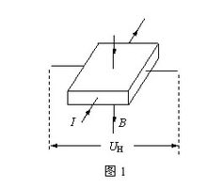](https://baike.baidu.com/pic/%E9%9C%8D%E5%B0%94%E4%BC%A0%E6%84%9F%E5%99%A8/10667516/0/27d647ee8ff938c1b3fb9574?fr=lemma&ct=single)霍尔传感器是根据霍尔效应制作的一种磁场传感器。霍尔效应是磁电效应的一种，这一现象是霍尔于1879年在研究金属的导电机构时发现的。后来发现半导体、导电流体等也有这种效应，而半导体的霍尔效应比金属强得多，利用这现象制成的各种霍尔元件，广泛地应用于工业自动化技术、检测技术及信息处理等方面。霍尔效应是研究半导体材料性能的基本方法。通过霍尔效应实验测定的霍尔系数，能够判断半导体材料的导电类型、载流子浓度及载流子迁移率等重要参数。

由霍尔效应的原理知，霍尔电势的大小取决于：Rh为霍尔常数，它与半导体材质有关；I为霍尔元件的偏置电流；B为磁场强度；d为半导体材料的厚度,对于一个给定的霍尔器件，当偏置电流 I 固定时，UH将完全取决于被测的磁场强度B。

一个霍尔元件一般有四个引出端子，其中两根是霍尔元件的偏置电流 I 的输入端，另两根是霍尔电压的输出端。如果两输出端构成外回路，就会产生霍尔电流。一般地说，偏置电流的设定通常由外部的基准电压源给出；若精度要求高，则基准电压源均用恒流源取代。为了达到高的灵敏度，有的霍尔元件的传感面上装有高导磁系数的镀膜合金；这类传感器的霍尔电势较大，但在0.05T左右出现饱和，仅适用在低量限、小量程下使用。

在半导体薄片两端通以控制电流I，并在薄片的垂直方向施加磁感应强度为B的匀强磁场，则在垂直于电流和磁场的方向上，将产生电势差为UH的霍尔电压。

1. **后台搭建及存储技术概述**

Apache HTTP Server（简称Apache）是Apache软件基金会的一个开放源码的网页服务器，可以在大多数计算机操作系统中运行，由于其多平台和安全性被广泛使用，是最流行的Web服务器端软件之一。它快速、可靠并且可通过简单的API扩展，将Perl/Python等解释器编译到服务器中，它可以运行在几乎所有广泛使用的计算机平台上。

Apache源于NCSAhttpd服务器，经过多次修改，成为世界上最流行的Web服务器软件之一。因为它是自由软件，所以不断有人来为它开发新的功能、新的特性、修改原来的缺陷。Apache的特点是简单、速度快、性能稳定，并可做代理服务器来使用。

本来它只用于小型或试验Internet网络，后来逐步扩充到各种Unix系统中，尤其对Linux的支持相当完美。Apache有多种产品，可以支持SSL技术，支持多个虚拟主机。Apache是以进程为基础的结构，进程要比线程消耗更多的系统开支，不太适合于多处理器环境，因此，在一个Apache Web站点扩容时，通常是增加服务器或扩充群集节点而不是增加处理器。到目前为止Apache仍然是世界上用的最多的Web服务器，市场占有率达60%左右。世界上很多著名的网站如Amazon、Yahoo!、W3 Consortium、Financial Times等都是Apache的产物，它的成功之处主要在于它的源代码开放、有一支开放的开发队伍、支持跨平台的应用（可以运行在几乎所有的Unix、Windows、Linux系统平台上）以及它的可移植性等方面。[1]

MySQL是一个关系型数据库。相比较于一些非关系型的NoSQL数据库，其能更好地表示数据之间的关系。另外，MySQL开放了所有源代码，相比于Oracle等商业付费数据库，其可定制性会更强。MySQL在使用的时候需要建立不同的表来保存数据，这样对数据的管理会更加方便。另外，MySQL支持主从复制，在主存储发生故障的时候，可以立马切换到从设备，能够保证数据的可靠性[9]。

在本设计中，基于目前成熟的云平台技术，采用阿里云服务器，提供高性能、高稳定性的弹性伸缩计算服务，在云平台上面搭建Linux操作系统并在Linux操作系统上搭建服务器以及MySQL数据库，来完成本次的设计。

1. **实时监控技术概述**

实时监控技术一般是指：利用现代互联网系统，使用物联网技术某一系统运行的状态和过程进行同步的监控，利用最广泛最成功的是地理信息系统。

地理信息系统GIS(Geographic Information System)是为获取、存储、检索、分析和显示空间定位数据而建立的数字化的计算机数据库管理系统。GIS利用现代化计算机图形和数据库技术来输入、存储、编辑、查询、分析、显示和输出地理图形及其属性数据,是集地理学、几何学、计算机科学及各类应用对象为一体的综合性高科技。由于GIS具有上述的特点,GIS不但可以广泛应用于国土资源调查、环境评估等方面,更可以深入到区域规划、公共设施管理、能源、电力、电信等与国民经济相关的重要部门。

电力系统从发电厂、输供电线路(架空线、电缆)、变电站、配电所直到千家万户电度表,大量各种各样、不同规范的电气设施分布在广阔的地域和空间。如何充分合理利用目前有限的电力资源,成为摆在电力决策者面前的首要问题。然而面对纵横交织的电网分布、日益复杂的电力设施、时刻变化的电网信息、不断变迁的城市道路与建筑,尤其是电网中许多与空间位置有关的数据,如何在需要的时候迅速准确地提供完整的信息,也就是如何将各种图形、地图、数据属性信息统一管理并达到共享。所有这些问题的解决都依赖于GIS。电力系统中有很多需要监测的参数，将采集到的实时信息引入GIS系统，可以提高我们向用户提供的信息量，丰富GIS的内容，这对于GIS应用系统来说同样具有重要的意义。

因为现有的供电系统通讯已经基本实现本地企业网化，采用TCP/IP进行数据传输从而实现信息交换的方案是可行。TCP/IP协议具有跨越异构通信网络的能力，它已经被广泛地应用于当今的通讯网络。

国外已经将GIS广泛应用到电力系统的各个领域,如:配电管理、输电管理、电力设施管理、停电管理、用电营业管理等等。而我国GIS在电力系统领域的应用还仅仅处于起步阶段。进一步工作将实时控制引入电力GIS和物联网技术是电网系统的必然趋势。[2]

1. **现代无线通信技术概述**

随着社会的不断发展和进步，交流与通信已经成为人们生活中必不可少的组成部分。无线通信技术是利用电磁波信号能够在空间中自由传播的特点来进行信息交换的一种通信方式，具有使用方便、扩展性好、成本低等特点，近年来无线通信技术取得了广泛的应用和长足发展。无线通信技术不需要大规模的配套基础设施，设置与维修成本较低，对环境的适应性强。随着科学技术的长足发展，无线通信技术也由最初的用于用户语音信息交换，而逐渐应用到集群通信、卫星通信、手机视频技术等各个方面；其应用领域也由通信领域延伸到农业、制造业等各个行业领域。随着无线通信技术的发展，对无线通信技术的应用研究显得尤为重要。下面是几种常见的无线通信技术。

公众移动通信技术是人们日常生活中接触最多使用最广泛的无线通信技术。目前人们接触较多的有以SMS、MMS为代表的短信及彩信业务，以GPRS、CDMA等为代表的通信技术，以及3G网络技术。SMS即我们日常所说的短信业务，使用者可以通过手机等移动设备发送文本型信息；MMS又称多媒体短信业务，即我们日常所说的彩信，它与SMS相比支持多媒体功能，可以实现语音、因特网浏览、电子邮件、图片视频等的终端到终端的多媒体信息传送。GPRS是由中国移动开发的一种基于GSM通信系统的，介于第二代和第三代之间的无线分组交换技术，我们通常称为2.5G，相对于GSM通信系统而言，GPRS网络能够更方便与因特网互相连接，具有实时在线、高速传输、按量计费等优点。CDMA是中国电信运行的一种以扩频技术为原理，基于多址技术和码分技术的新的无线通信系统。它具有信号隐蔽性强、抗截获能力强、抗干扰能力强、支持多用户同时接收发送等特点。3G已经成为目前全球移动网络的发展趋势，随着3G手机的全面上市，全球3G用户呈现不断攀升的趋势，新经济体为3G做出的重要贡献也被人们普遍认可，各大运营商纷纷提供3G服务，3G技术已经融入到了人们的日常生活中。

卫星通信技术是利用人造卫星作为信号传递的中继站来转发无线电信号，以实现地面多个基站之间进行通信的一种技术，它是地面微波通信技术的继承和发展。卫星通信技术具有不受地理条件限制、通信质量好、覆盖范围广、工作频带宽等特点，其运行成本与通信距离无关。卫星通信技术经常应用于国际通信和军事通信等领域，在我们日常生活中的广播电视、移动通信等方面也已经广泛应用了卫星通信技术。[3]

Zig-Bee是基于IEEE802.15.4标准建立的一种无线通信技术，它的工作原理来源于蜜蜂的通信方式，其特点是距离近、功耗低、速率低、延时短等。在我们的日常生活中，Zig-Bee通信技术已经被应用于楼房建设控制、机械自动化控制、精准化农业信息收集与控制、公共场所信息检测等领域，并取得了长足发展。

　　蓝牙技术也是日常生活中应用较为广泛的一种无线通信技术，现在蓝牙作为一种必备的附加功能在手机和电脑登终端上都可以见到。蓝牙能够在十米的半径范围内实现一对一或一对多的无线数据传输，传输速度快，对时间和空间环境的要求小，可以随时随地进行蓝牙传输。目前除了手机、电脑、数码相机等设备上安装蓝牙功能以外，蓝牙技术还被广泛应用于无线办公环境、医疗设备、工厂自动控制等不同领域。

　　无线宽带也就是我们日常生活中所说的Wi-Fi，它是一种基于802.11协议的无线局域网接入技术。相比于蓝牙技术，Wi-Fi的覆盖范围更广、传输速度更快；相比于传统的电信网络，Wi-Fi无须布线，可以不受布线条件的限制。目前手机、电脑等很多设备都支持无线网络，而一些人员密集的地方，如商场、快餐店、图书馆、校园等地方也都设置了Wi-Fi热点，这给人们登录互联网办公或娱乐无疑增加了便利。

# 嵌入式系统的设计与实现

## 嵌入式整体设计

设备状态数据采集部分是整个系统的根本，没有数据就无法进行后续的一系列操作，数据采集部分整体架构如下所示。

STM32F103

DHT11温湿度传感器

Voltage sensor电压传感器

ACS712霍尔电流传感器

GPRS-A6

串口

整个嵌入式以STM32F103微处理单元为核心，使用DHT11传感器采集温湿度，使用Voltage sensor电压传感器采集电压信息，使用ACS712霍尔传感器采集电流信息。

为了在提信息采集高敏感性的同时，减少数据包的发送，系统采取每10秒采取一次设备状态数据，当数据发生变化时发送数据，数据不变时不发送数据，每次整点时发送一次数据。

为了方便嵌入式调试，在开发过程中加入了串口通信，可以在电脑上直接查看嵌入式状态，提高开发效率。同时STM32F103与GPRS-A6之间的通信业同样使用串口

## 传感器模块及数据采集的实现

1. **DHT11温湿度采集模块**

DHT11温湿度传感器是本设计采集数据的关键，其与单片机连接的典型电路如图所示。

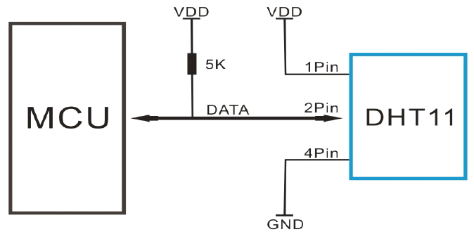

DHT11与单片机连接图

在本次设计中，将DHT11的VDD端与STM32F103的VDD端进行连接，GND端与STM32F103的GND端进行连接。DATA接口与STM32F103的IO接口进行连接。

STM32F103对DHT11通过写高低电平的时序逻辑，使DHT11将数据返回，具体通信时序流程如图所示。

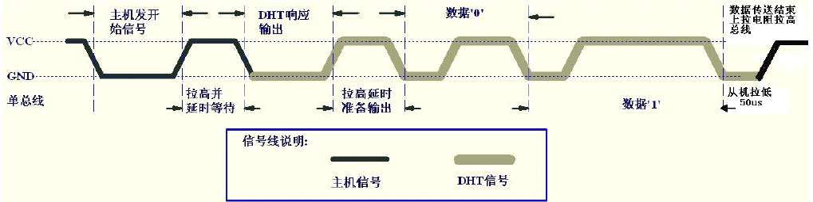

STM32F103与DHT11通信时序图

从图中可以看出，两者之间通信是采用单总线的格式，主要过程就是主机STM32F103发送信号，DHT11对STM32F103已发送信号的进行响应，将采集到的数据通过单总线传输到微控制器处理单元STM32F103，在这里需要注意两个问题，一个是DHT11初始化时的时序，一个是在单总线协议中，一个bit 0和一个bit 1 的表现形式。

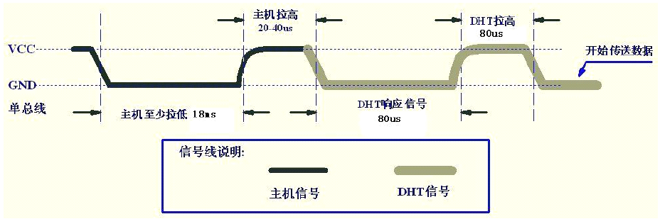

STM32F103与DHT11起始信号图

嵌入式微处理单元STM32F103将总线拉低，总线处于低电平的时间必须高于18ms，这样DHT11才会检测到STM32F103发送的起始信号。DHT11接收到嵌入式微处理单元STM32F103发来的信号，等待嵌入式微处理单元STM32F103开始信号结束，之后DHT11向STM32F103发送80us的低电平响应信号。嵌入式微处理单元STM32F103发送开始信号结束后，通过延时程序等待20us到40us，读取DHT11发送的信号，具体逻辑如图所示。

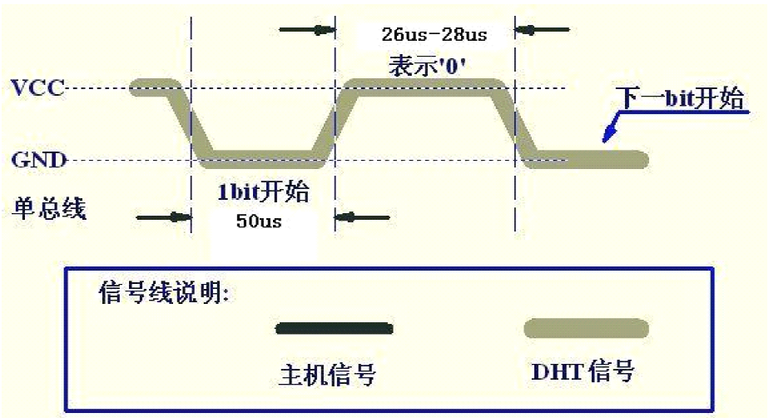

DHT11中一个bit 0的表示

图中详细说明了数据bit 0的表现形式，即在单总线传输过程中，以50us的低电平为1bit数据传输的开始，接下来26us - 28us的高电平表示0。

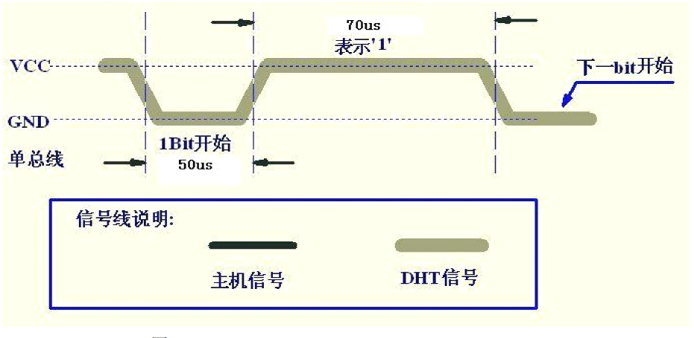

DHT11中一个bit 1的表示

图中详细说明了数据bit 1的表现形式，即在单总线传输过程中，以50us的低电平为1bit数据传输的开始，接下来70us的高电平表示1。由于总线处于高电平时间的不同，可以区分出0和1。从而完成数据的表示。

在读取数据的时候，一次完整的数据采集时间约为4ms左右，读取到的数据分为小数部分以及整数部分。一次完整数据帧大小为40bit，高位先被读出，如下公式所示：



通过以上的时序，每次读出40bit的数据，对其进行温度值、湿度值、校验和值的分类，然后依据以上公式编写代码对温度、湿度做校验和，如果代码得出的校验和与从DHT11读取到的校验和相同，那么说明本次数据读取有效。否则说明本次读取到的数据是不正确的，需要再对DHT11进行数据请求，再次计算校验和判断数据是否有效，直到得到有效数据。

根据以上协议帧以及数据处理方式，给出DHT11软件设计流程，如图所示。



DHT11程序框图

通过以上流程，得到DHT11返回的数字信号，数据可以直接进行下一步处理。

1. **Voltage sensor电压采集模块**

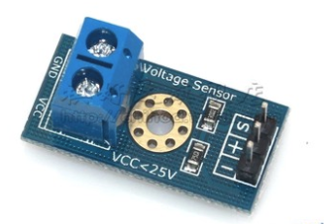

控制器模拟接口检测输入电压上限为5V，最大检测电压为25V。此模块基于电阻分压原理所设计，能使蓝色端子接口输入的电压缩小5倍，模拟输入电压上限为5V，那么电压检测模块的输入电压则不能大于5V×5=25V（如果用到3.3V系统，输入电压不能大于3.3Vx5=16.5V）。因为所用AVR 芯片为10位AD，所以此模块的模拟分辨率为0.00489V（5V/1023），故电压检测模块检测输入下限电压为 0.00489V×5=0.02445V。通过传感器连接线插接到STM32F103单片机上，可以轻松实现对电压电量大小的检测。

由于此模块采集电压数据为模拟信号，所以需要对它进行AD模数转换，这里采用STM32F103芯片一号AD转换器转成数字信号进行后续处理。

1. **ACS712电流采集模块**

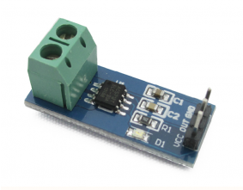

ACS712 可为工业、商业和通信系统中的交流或直流电流感测提供经济实惠且精确的解决方案。该器件具有精确的低偏置线性霍尔传感器电路，且其铜制的电流路径靠近晶片的表面。通过该铜制电流路径施加的电流能够生成可被集成霍尔 IC 感应并转化为成比例电压的磁场。通过将磁性信号靠近霍尔传感器，实现器件精确度优化。

此模块与电压模块一样使用3.3~5V输入，检测范围与精度与输入电压相关，在这里最大可检测3.3*4=13.2A的电流，66 mV/A 输出灵敏度。其最后的检测结果由out引脚输出模拟信号，这里同样使用STM32F103的AD转换器进行数据处理。

## 数据传输的设计及模块的实现

数据传输设计使用了GPRS-A6模组，其工作电压为5V，所以必须采用usb供电，无法直接使用STM32F103单片机引出的3.3V VCC接口，支持2个串口，一个下载串口，一个AT命令串口，AT命令同时支持标准AT和tcp/ip命令。

其上有一个TTL串口接口，与STM32F103串口2相连进行上位机通信。在模块上电后，会自动进行网络注册，注册成功返回 +CREG: 1 ，STM32F103单片机可以检测串口返回值来判断模组是否连接到网络，可以进行GSM通信。

在连接到网络之后，还需要进行GPRS附着和PDP上下文激活才能进行GPRS通信，通过串口分别发送AT+CGATT=1（GPRS 附着）、AT+CGACT=1,1 （PDP上下文激活），当两条都返回OK后，模块和GPRS网络之间建立了一个数据通路，会分到一个IP地址，这时就可以根据TCP/IP协议向网络发送数据了。

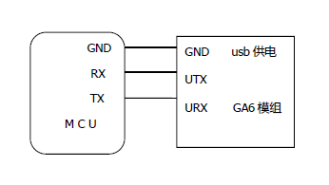

# 后台搭建及数据处理

## 后台整体架构

解析

处理

MySQL

Dubbo

预测

算法

消息中间件

Android APP

Web页面

整体架构如图所示，与外部的所有通信都交给一个消息中间件处理，这样可以将外部进行屏蔽，内部的所有数据处理模块都只与消息中间件进行内部通信，从中间件读取数据和发送数据，不用关心外部具体接口。

系统的数据处理部分采用Dubbo架构，其是分布式架构的一种。分布式系统具有高度的内聚性和透明性。内聚性是指每一个数据库分布节点高度自治，有本地的数据库管理系统。透明性是指每一个数据库分布节点对用户的应用来说都是透明的，看不出是本地还是远程。在分布式数据库系统中，用户感觉不到数据是分布的，即用户不须知道关系是否分割、有无副本、数据存于哪个站点以及事务在哪个站点上执行，这样可以很好地提高系统性能。

在Dubbo框架内，插入了数据处理和预测算法，所有的数据逻辑处理都在这里进行，并对MySQL数据库进行操作，根据外部请求对数据进行增删改查。最后是对数据的保护，这是在MySQL数据库中进行的，数据库可以自动进行数据备份，数据恢复等操作。

## 数据存储系统的设计

1. **数据存储系统的总体架构**

本设计中，数据库存储系统由MySQL主机以及从机组成，当主机出现故障的时候，从机替代主机，继续提供数据存储服务。整个存储系统由Master和Slave两个部分组成。另外，主机以及从机之间可以进行切换，更加保证数据的可靠性。主机与从机之间的同步主要由三个部分组成。[4]

（1）Master对数据进行更改，并将所做的改变记入日志中；

（2）Slave将Master所做更改的日志拷贝到Slave中；

（3）Slave对拷贝过来的日志进行分析，将日志中的操作在本地进行再现，从而保证数据同步；

1. **数据存储系统的配置**

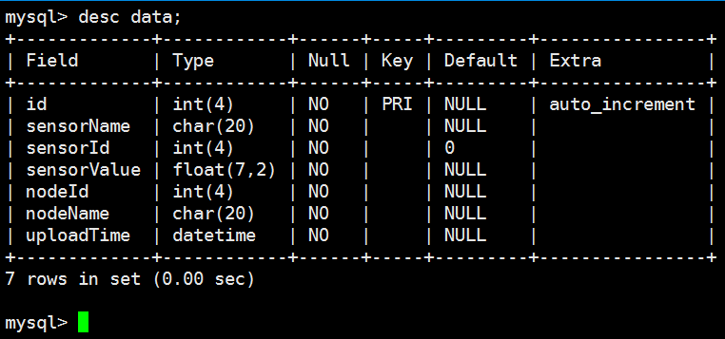

上图是数据库表的配置，通过图4.12的配置可以看出，data表有7个字段，分别为id、sensorName、sensorId、sensorValue、nodeId、nodeName，uploadTime。id用来唯一性标识一条环境信息，sensorId和sensorName用来标识一个传感器，nodeId和nodeName用来标识一个节点，uploadTime用来标识一条设备信息的产生时间，以便之后的数据分析。

## 数据处理部分的设计

# Android端开发设计

## Android端整体架构

Activity

提供长链接服务

Tab1

Server

提供界面布局

提供数据服务

xml

Tab2

AsyncTask

Tab3

提供绘图服务

自定义

控件

整体架构如上图所示，server维持与服务器的长链接，AsyncTesk使用异步方式向服务器请求数据，自定义控件根据数据来绘制折线图。

系统的中心组件是activity，它为用户提供视图界面，展示从后台获取到是数据，接收用户操作行为并作出应答，担负着与用户交互重任。

Server组件主要任务是维持和后台的长链接，一般情况下用户在长时间不操作APP时，与后台没有数据交互，网络系统为了节约网络带宽资源，会断掉长时间没有数据交互的应用，断掉之后服务器无法向用户端发送最新的设备状态数据，无法向用户做出及时的报警。为此，这里在server组件中采用心跳包维持与服务器的长链接。

AsyncTesk主要解决用户交互主线程与数据请求线程问题，由于数据请求都是根据用户操作来进行的，但是数据请求会阻塞线程，所以不能在主线程中进行，以往的做法是每次请求数据都新开一条子线程，造成程序的累赘。而AsyncTesk是一种异步任务，只要把任务添加到它的任务队列，它便可以自行去完成，在完成后会回调主线程中的目标函数，使用AsyncTesk可以使结构更加稳健，逻辑更加明晰。

自定义控件主要解决原生控件功能的不足，无法满足个性化开发，界面高度友好的软件，自定义控件继承View组件，重写onDraw（）函数，根据数据对界面进行重新绘制，形成折线图效果和动态表盘个效果。

## Android界面设计及自定义控件

软件的界面采用底部tab标签的方式，根据用户点击不同的标签进行不同的界面切换，具体效果如下图所示

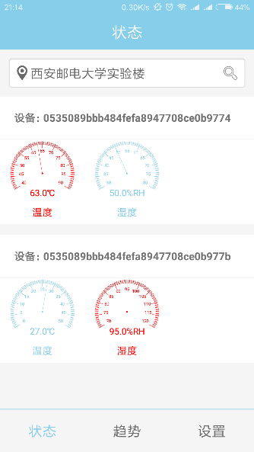 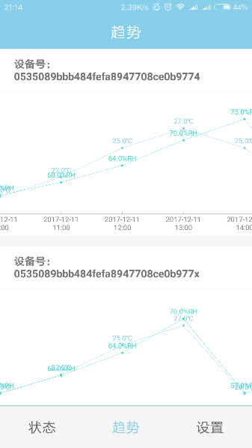 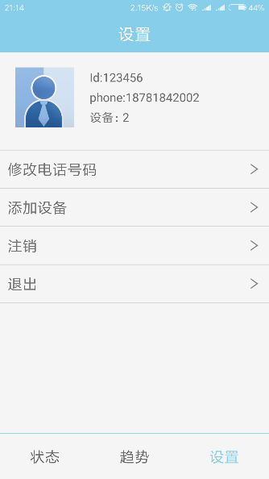

主要分三个界面，分别是状态、趋势、设置。在状态界面按设备id号依次显示电网设备实时状态，当设备状态处于正常范围内时表盘为蓝色，反之为红色，并伴随铃声和振动提示。趋势界面可以查看历史数据和未来预测数据，更加直观的展现设备各方面状态走势。设置界面主可以进行用户登录、用户信息修改、添加设备等操作。

自定义控件主要体现在动态表盘和折线图。在动态表盘设计中，通过对刻度的计算分别绘制小刻度和大刻度，指针在选取表盘范围后使用三角函数进行角度计算并绘制。折线图同样最先计算所需面积，然后在根据不同测量因素使用不同颜色进行绘制。

## Android异步网络请求

# 前端开发设计

## 前端页面设计

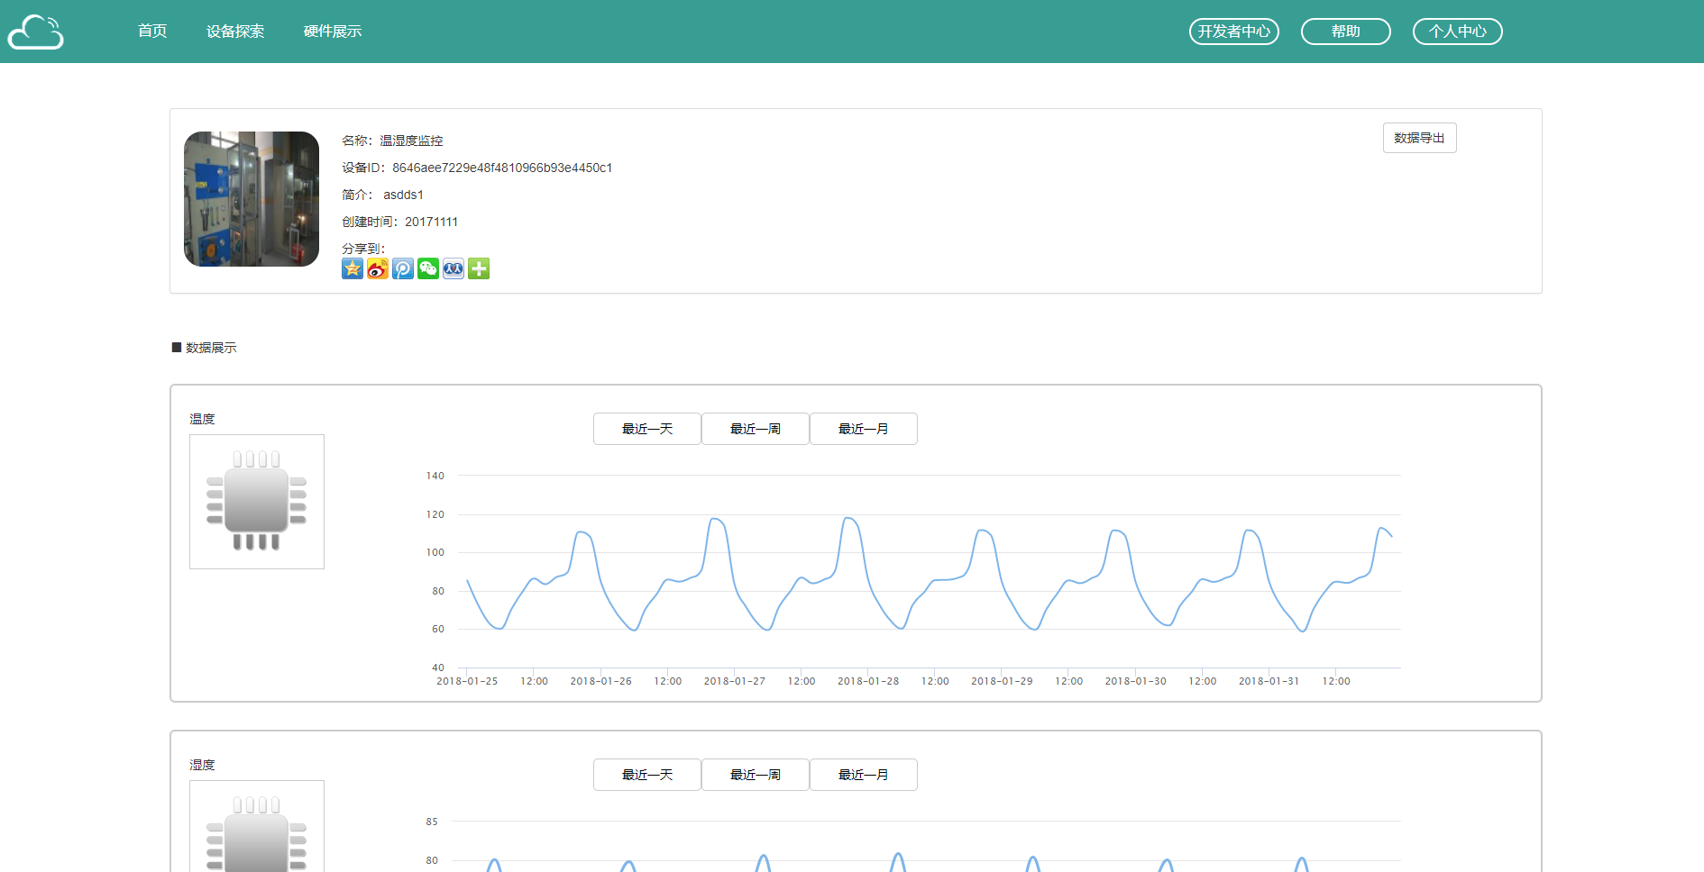

如上图所示，web前端页面主要是对数据的展示，根据用户选择的时间段不同，绘制不同的函数曲线。此外还增加了设备探索使用户可以在地图上方便的查找设备。以及用户中心可以让用户修改个人消息以及登录和注销。

## 前端数据请求设计

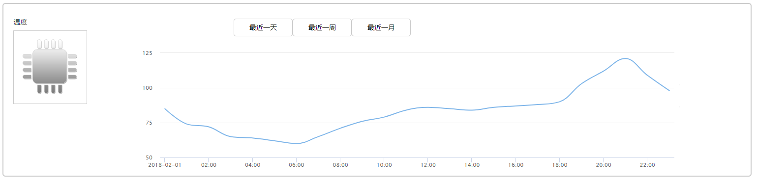

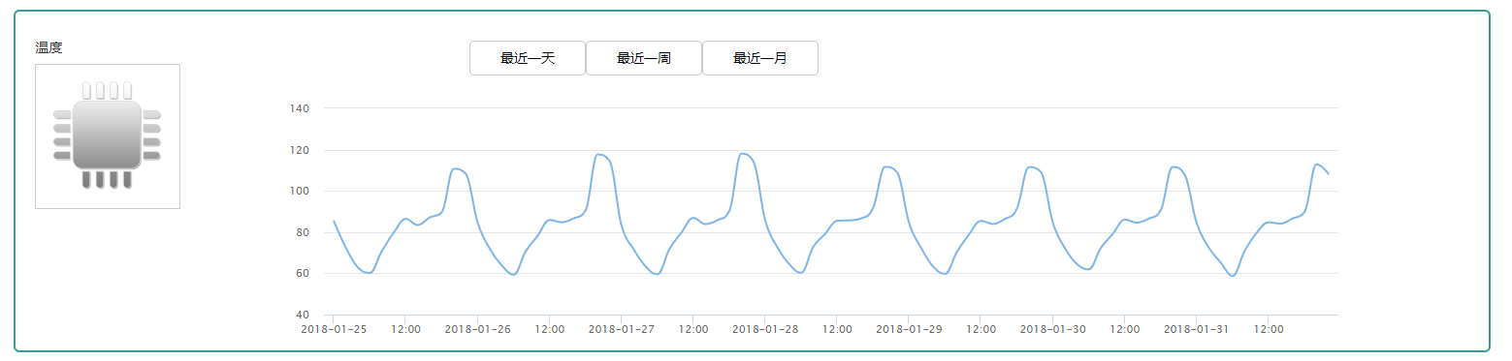

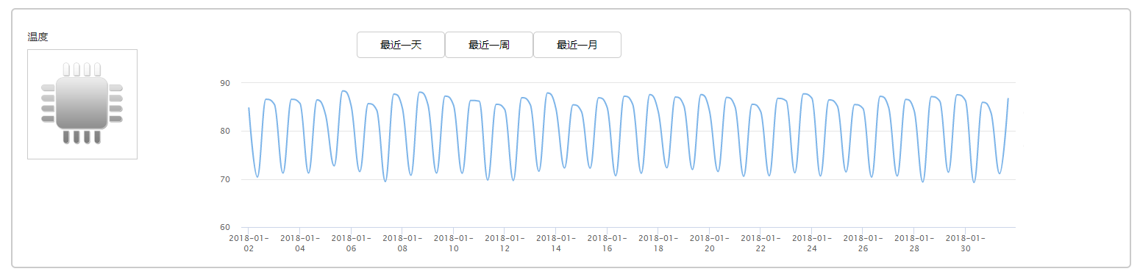

在数据展示界面，用可以选择不同的时间段，进行数据查看。当用户点击不同的时间段按钮时，向后台请求了不同的数据进行加载。

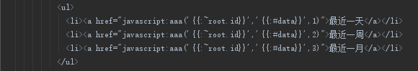

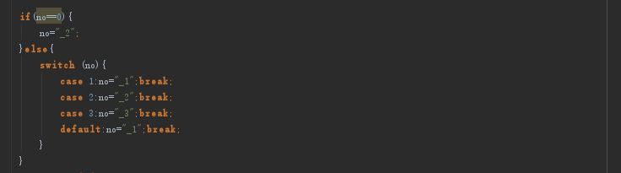

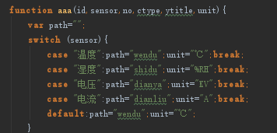

# 预测模型

# 系统测试

## 系统各部分测试

1. **嵌入式测试**

本设计中，采用DHT11温湿度电子传感器、电压传感器、电流传感器对温度、湿度、电压、电流数据进行采集。这些数据采集的准确性直接关系到之后展示给用户数据的准确性、整个设计的可靠性、以及用户的体验，因此，有必要对传感器和数据传输模块进行相应的测试。

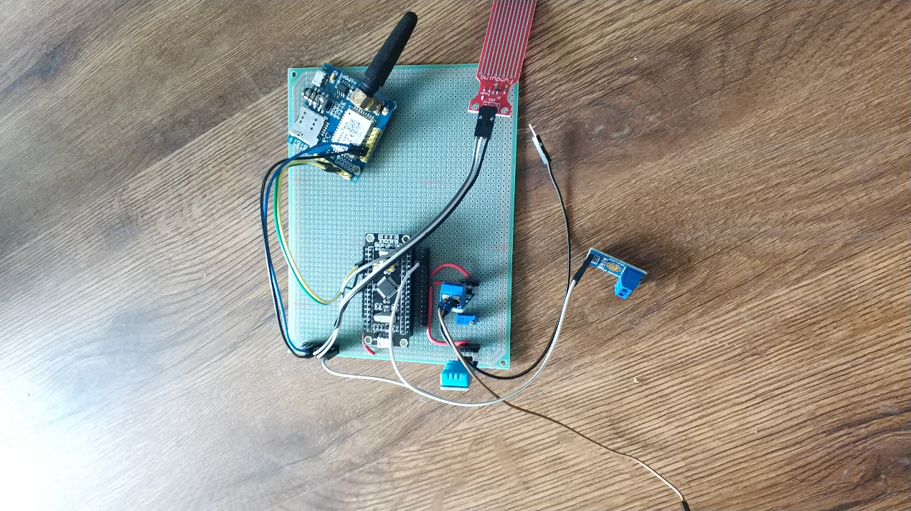

本设计中采用的测试方法为，传感器连接STM32F103，STM32F103将温湿度数据采集到之后，通过自身串口将数据发送到PC端，从而将采集到的数据可视化，与真实数据进行对比，确保可靠性；并且监测GPRS模块的数据发送状态，是否连接到GPRS网络成功发送数据。

1. **后台测试**

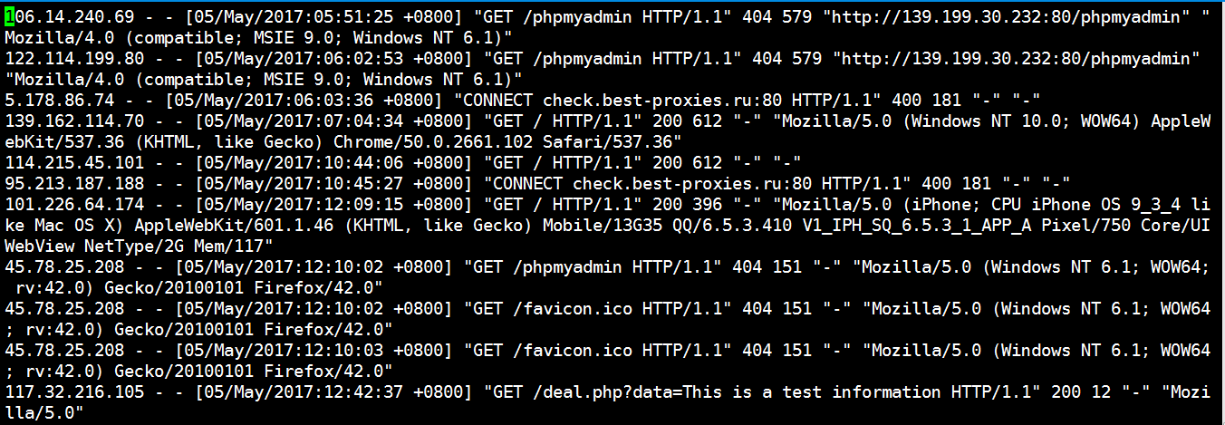

后台主要进行的是功能测试（暂时不进行性能测试，进一步优化后再进行测试），即数据的接收功能和请求响应功能。

数据接收功能可以在eclipse中模拟多节点使用TCP协议对向后台发送数据，然后模拟Android端向后台发起请求，查看能否收到刚刚发送的数据。

1. **Android和前端测试**

Android和前端都属于用户展示端，其主要是测试各个功能是否实现，和各种崩溃测试，前端在各个浏览器上的兼容度。

## 系统联调测试

# 总结与展望

## 本文总结

本文主要研究成果如下：

（1）基于物联网的设备状态数据采集的研究：针对于各个设备数据采集的需求，提出了一套经济的、高效率的、具有可实施性的数据采集方案。使用STM32F103作为主控芯片，采用C语言进行编码实现，并且完成数据采集节点的实验和多节点模拟实验。

（2）基于Linux系统的数据处理及存储服务器系统的研发：针对于大量数据的流入、处理、以及存储备份，设计以Apache服务器为接入，以Dubbo主体框架，以MySQL主从复制备份的整个数据处理及存储系统的设计。能够满足大量数据接入以及存储。

（3）基于后台系统服务的Android于Web前端设计：针对于用户对于设备状态信息的显示需求，以及将大量状态数据的价值进行显现，设计以Web平台和Android平台的界面。使用HTML、JavaScript、CSS等开发一套可在Web端使用的、具有显示当前数据、历史数据的系统。使用Java和xml开发一套可在Android端使用的、具有显示当前数据、历史数据、未来数据预测以及状态报警系统。

## 设计特色

本文针对于题目要求，引入物联网、现代无线通信、移动互联网等高新技术，提出一套基于云平台的物联网电网设备状态监测预测系统的解决方案，并且研制一套实现了从数据采集，到数据处理、存储，以及数据展示的自动化化、高效化的物联网系统。该平台后续还可以在数据采集节点接入更多传感器，使系统数据更加多样化以及支持更多的功能。并且有可以改变传感器类型应用于其他领域的可能

## 未来展望

（1）本设计的数据处理部分由于海量数据的存在，后续可以采用AI人工智能以及数据挖掘的方式，引入更多的数学方法，对海量数据进行更深层次的挖掘与处理，使数据采集节点采集到的数据能够得到更多有用的信息，从而产生更大的社会价值。

（2）本设计的数据存储部分目前采用MySQL主从模式进行数据的存储和备份，在后续更加大量的数据存储情景之下，可以引入MySQL集群，以及对数据做冷数据、热数据之分，同时对冷数据、热数据做冷备份、热备份之分。这样在面临突然断电、误删等影响数据完整性的情况时，可以保证数据的完整性。

（3）本设计在嵌入式数据采集模块中使用了GPRS网络通信模块，这会占用大量的移动通信资源，还后续可以引进zigbee等新技术，降低成本，减少功耗

（4）本设计目前使用的Web端和Android端系统界面只是做了简单的数据显示、统计图分析的功能，在后续的改进之中，可以对Web端和Android端的操作性等做性能优化，使之更加方便使用。

# 结束语

# 致谢

# 参考文献

1. 刘明.用Apache技术搭建物联网云解决方案.机械工业出版社.2015.
2. 陈章潮. 城市电网规划与改造.中国电力出版社.2007
3. 邬正义、徐惠钢.现代无线通信技术.高等教育出版社.2008
4. Schwartz B, Zaitsev P, High Performance MySQL[M]. 3rd Edition. 2012.
5. 倪天龙. 单总线传感器DHT11在温湿度测控中的应用[J]. 单片机与嵌入式系统应用, 2010,(06):60-62.
6. 游双. Linux高性能服务器编程. 机械工业出版社. 2013.
7. 王国富, 王志忠. 应用统计[M]. 中南大学出版社,2003.
8. 预测方法与技术.高等教育出版社.2005
9. 任玉刚. Android开发艺术探索.电子工业出版社.2015
10. 刘建明. 物联网与智能电网.电子工业出版社.2012
11. 大漠.图解css3.机械工业出版社.2015